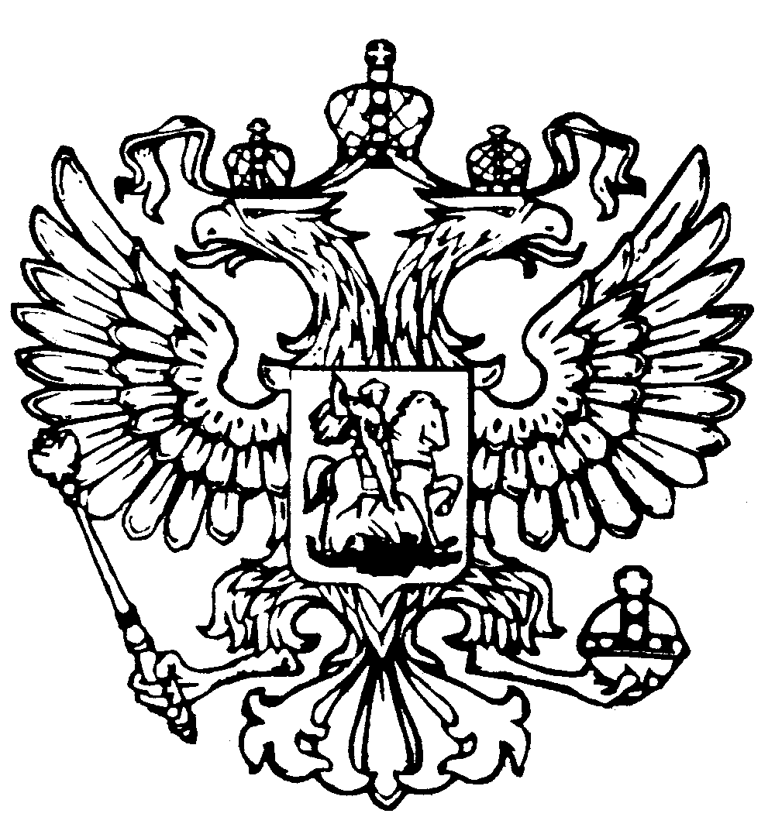
Российская Федерация
Республика Адыгея
Совет народных депутатов
муниципального образования
«Келермесское сельское поселение»

РЕШЕНИЕ
Совета народных депутатов муниципального образования
«Келермесское сельское поселение»

«29» августа 2024 года ст.Келермесская
№ 63

О внесении изменений в Положение об оплате труда в администрации муниципального образования «Келермесское сельское поселение», утвержденное Решением Совета народных депутатов МО «Келермесское сельское поселение» №74 от 28.12.2018 г. (в редакции решений СНД №112 от 19.11.2019г., №146 от 19.11.2020г.,№185 от 25.10.2021г., №16 от 24.11.2022г.,№31 от 19.10.2023г.)

В соответствии с Бюджетным кодексом Российской Федерации, Трудовым кодексом Российской Федерации, Законом Республики Адыгея от 08.04.2008 г. №166 «О муниципальной службе в Республики Адыгея», Законом Республики Адыгея от 13.02.2008 г. №151 «О реестре должностей муниципальной службы в Республике Адыгея», Законом Республики Адыгея от 25.02.2010 г. №321 «О порядке присвоения и сохранения классных чинов муниципальных служащих», Постановлением Кабинета министров Республики Адыгея от 26.01.2009г. № 4 «Об установлении нормативов формирования расходов на оплату труда депутатов, выборных должностных лиц местного самоуправления, осуществляющих свои полномочия на постоянной основе, муниципальных служащих и материальное содержание органов местного самоуправления», Постановлением Кабинета министров Республики Адыгея от 17.12.2018г. № 274 «О внесении изменений в постановление Кабинета Министров Республики Адыгея от 26 января 2009 г. №4 «Об установлении нормативов формирования расходов на оплату труда депутатов, выборных должностных лиц местного самоуправления, осуществляющих свои полномочия на постоянной основе, муниципальных служащих и материальное содержание органов местного самоуправления», Постановлением Кабинета министров Республики Адыгея от 13.11.2020 г. №220 «О нормативах формирования расходов на оплату труда депутатов, выборных должностных лиц местного самоуправления, осуществляющих свои полномочия на постоянной основе, и муниципальных служащих» и Постановлением Кабинета министров Республики Адыгея от 30.09.2021г. №197«О нормативах формирования расходов на оплату труда депутатов, выборных должностных лиц местного самоуправления, осуществляющих свои полномочия на постоянной основе, и муниципальных служащих», Постановлением Кабинета министров Республики Адыгея от 27.10.2022г. № 268 «О внесении изменений в постановление Кабинета Министров Республики Адыгея от 26 января 2009года №4 «Об установлении нормативов формирования расходов на оплату труда депутатов, выборных должностных лиц местного самоуправления, осуществляющих свои полномочия на постоянной основе, муниципальных служащих и материальное содержание органов местного самоуправления», Постановлением Кабинета министров Республики Адыгея №223 от 22.09.2023года «О внесении изменений в постановление Кабинета Министров Республики Адыгея от 26 января 2009года «Об установлении нормативов формирования расходов на оплату труда депутатов, выборных должностных лиц местного самоуправления, осуществляющих свои полномочия на постоянной основе, муниципальных служащих и материальное содержание органов местного самоуправления», Постановлением Кабинета министров Республики Адыгея №130 от 21.08.2024 года «О внесении изменений в постановление Кабинета Министров Республики Адыгея от 26 января 2009года «Об установлении нормативов формирования расходов на оплату труда депутатов, выборных должностных лиц местного самоуправления, осуществляющих свои полномочия на постоянной основе, муниципальных служащих и материальное содержание органов местного самоуправления», руководствуясь Уставом муниципального образования «Келермесское сельское поселение», Совет народных депутатов муниципального образования «Келермесское сельское поселение»

РЕШИЛ:

- Внести в Положение об оплате труда в администрации муниципального образования «Келермесское сельское поселение» следующие изменения:
1.1 в подпункте а) пункта 1 раздела 2 «Оплата труда лиц, замещающих муниципальные должности, предусмотренные законами Республики Адыгея и замещаемые в результате муниципальных выборов муниципального образования» слова «не более 5,5 должностных окладов» заменить словами «не более 6 должностных окладов».
1.2 в подпункте б) пункта 2 раздела 2 «Оплата труда лиц, замещающих муниципальные должности, предусмотренные законами Республики Адыгея и замещаемые в результате муниципальных выборов муниципального образования» слова «в размере 66 должностных окладов» заменить словами « в размере 72 должностных окладов».
1.3 в подпункте д) пункта 1 раздела 3 «Оплата труда по группам должностей муниципальной службы» слова «не более 2,5 должностных окладов» заменить словами «не более 3 должностных окладов».
- Утвердить нормативы формирования расхода в части должностных окладов.
- Внести изменения в Приложения №1,2,3,4,5 Положения «Об оплате труда в администрации муниципального образования «Келермесское сельское поселение», утвержденное Решением Совета народных депутатов МО «Келермесское сельское поселение» №74 от 28.12.2018 г., изложив в новой редакции.
4. Настоящее решение подлежит официальному обнародованию и размещению на официальном сайте администрации в сети Интернет.
5. Настоящее решение вступает в силу со дня его официального обнародования и распространяется на правоотношения, возникшие с 01 августа 2024 года.

Председатель Совета народных депутатов
муниципального образования
«Келермесское сельское поселение» Н.А.Головинова

Глава муниципального образования
«Келермесское сельское поселение» С.А. Фатеев

Приложение № 1
к Решению Совета народных депутатов муниципального образования
«Келермесское сельское поселение»
№74 от 28.12.2018г.
( в редакции решений СНД № 112 от 19.11.2019 г.№146 от 19.11.2020г.,№185 от 25.10.2021г., №16 от 24.11.2022г.,№31 от 19.10.2023г.)

ПОЛОЖЕНИЕ
Об оплате труда в администрации муниципального образования «Келермесское сельское поселение»

1. Общее положение
1. Положение об оплате труда в администрации муниципального образования «Келермесское сельское поселение» (далее по тексту -Положение) устанавливает размеры и условия оплаты труда лиц, замещающих муниципальные должности, предусмотренные законом Республики Адыгея и замещаемые в результате муниципальных выборов муниципального образования , и по группам должностей муниципальной службы МО «Келермесское сельское поселение
2. Оплата труда в администрации муниципального образования «Келермесское сельское поселение», устанавливаемая в соответствии с настоящим Положением, осуществляется за счет средств бюджета муниципального образования «Келермесское сельское поселение».

2. Оплата труда лиц, замещающих муниципальные должности, предусмотренные законами Республики Адыгея и замещаемые в результате муниципальных выборов муниципального образования

1. Оплата труда выборных должностных лиц местного самоуправления, осуществляющих свои полномочия на постоянной основе, включает в себя должностной оклад в соответствии с замещаемой муниципальной должностью согласно приложению №1 к настоящему Положению и дополнительных выплат.
К дополнительным выплатам относятся:
а) ежемесячное денежное поощрение в размере не более 6 должностных окладов;
б) единовременная выплата при предоставлении ежегодного оплачиваемого отпуска в размере двух ежемесячных денежных вознаграждений, состоящих из должностного оклада и дополнительных выплат.
Должностной оклад и ежемесячное денежное поощрение составляют месячное денежное вознаграждение.
2. При формировании фонда оплаты труда лиц, замещающих муниципальные должности в органах местного самоуправления МО «Келермесское сельское поселение», предусматриваются следующие средства для выплаты в расчёте на год:
а) должностного оклада- в размере 12 должностных окладов,
б) ежемесячного денежного поощрения- в размере 72 должностных окладов,
в) единовременной выплаты при предоставлении ежегодного оплачиваемого отпуска- в размере двукратного месячного денежного вознаграждения.
3. При формировании ежегодного фонда оплаты труда для лиц, замещающих муниципальные должности в органах местного самоуправления муниципального образования «Келермесское сельское поселение» фактическое годовое денежное содержание не должно превышать годового фонда оплаты труда лиц, замещающих государственные Республики Адыгея соответствующего органа государственной власти Республики Адыгея.
3. Оплата труда по группам должностей муниципальной службы

1. Оплата труда по группам должностей муниципальной службы включает в себя:
а) должностной оклад согласно приложению №2 к настоящему Положению;
б) ежемесячную надбавку к должностному окладу за классный чин, согласно приложению №3, в следующих размерах:
- 40% от установленного должностного оклада – по группам должностей муниципальной службы, имеющему классный чин третьего класса по соответствующей группе должностей замещаемой должности муниципальной службы;
- 45% от установленного должностного оклада – по группам должностей муниципальной службы, имеющему классный чин второго класса по соответствующей группе должностей замещаемой должности муниципальной службы;
- 50% от установленного должностного оклада – по группам должностей муниципальной службы, имеющему классный чин первого класса по соответствующей группе должностей замещаемой должности муниципальной службы.
в) ежемесячную надбавку к должностному окладу по группам должностей муниципальной службы за выслугу лет на муниципальной службе в зависимости от стажа муниципальной службы в размерах:
(в процентах к должностному окладу) - - от 1 до 5 лет не более 10%
- от 5 до 10 лет не более 15%
-от 10до15лет не более 20%
- свыше 15 лет не более 30%
г) ежемесячную надбавку к должностному окладу за особые условия муниципальной службы по соответствующим группам должностей муниципальной службы, согласно приложению №4, в следующих размерах:
- по главным должностям муниципальной службы не более 150 процентов должностного оклада;
- по ведущим должностям муниципальной службы не более 120 процентов должностного оклада;
- по старшим должностям муниципальной службы не более 90 процентов
должностного оклада;
-по младшим должностям муниципальной службы не более 60 процентов должностного оклада.
д) ежемесячное денежное поощрение в размере не более 3 должностных окладов;
е) премию по результатам работы за месяц в размере не более 25% должностного оклада;
ж) единовременную выплату при предоставлении ежегодного оплачиваемого отпуска в размере двух должностных окладов и двух ежемесячных надбавок к должностному окладу за классный чин в год;
з) материальную помощь в размере одного должностного оклада и одной ежемесячной надбавки к должностному окладу за классный чин в год.
2. Условия и порядок премирования, единовременной выплаты к отпуску и материальной помощи муниципальным служащим устанавливаются руководителем соответствующего органа местного самоуправления.
3. Предельный годовой фонд оплаты труда муниципальных служащих МО «Келермесское сельское поселение», согласно приложения №5.

4. Заключительное положение
- Оплата труда по группам должностей муниципальной службы в администрации муниципальном образовании «Келермесское сельское поселение», у которых уменьшаются размеры месячного денежного содержания на день вступления в силу настоящего решения Совета народных депутатов в установленных ранее размерах, сохраняются до возникновения права на оплату труда в большем размере вследствие увеличения (индексации) денежного содержания в установленном порядке, либо назначения на должность с более высокой оплатой труда.
- Нормативы размеров оплаты труда, установленные настоящим положением в муниципальном образовании «Келермесское сельское поселение», подлежат увеличению (индексации) в случае внесения изменений в Постановление Кабинета Министров РА № 4 от 26.01.2009г, путем внесения изменений в настоящее положения.

- Порядок и условия осуществления дополнительных выплат и иных надбавок по группам должностей муниципальной службы устанавливаются дополнительными нормативными актами Совета народных депутатов муниципального образования «Келермесское сельское поселение».

Председатель Совета народных депутатов
муниципального образования
«Келермесское сельское поселение» Н.А.Головинова

Приложение № 1
к Положению, утвержденного решением Совета народных депутатов муниципального образования
«Келермесское сельское поселение»
№112 от 19.11.2019 г.
(с внесенными изменениями от 19.11.2020 г. №146 )
( с внесёнными изменениями от 25.10.2021г. № 185
с внесенными изменениями от 24.11. 2022г. № 16
с внесенными изменениями от 19.10.2023г. № 31 )

РАЗМЕРЫ
должностных окладов лиц, замещающих муниципальные должности муниципального образования «Келермесское сельское поселение»

Глава МО «Келермесское сельское поселение» 11801

Председатель Совета народных депутатов
муниципального образования
«Келермесское сельское поселение» Н.А.Головинова

Приложение № 2
к Положению, утвержденного решением Совета народных депутатов муниципального образования
«Келермесское сельское поселение»
№112 от 19.11.2019 г.
(с внесенными изменениями от 19.11.2020 г. №146 )
( с внесёнными изменениями от 25.10.2021г. № 185
с внесенными изменениями от 24.11. 2022г. № 16
с внесенными изменениями от 19.10 2023г. № 31 )

РАЗМЕРЫ
должностных окладов по группам должностей муниципальной службы администрации муниципального образования «Келермесское сельское поселение»

Наименование должности | Группа должностей | Должностной оклад
Заместитель главы администрации | Главная | 9591
Главный специалист по финансово-экономическим вопросам | Старшая | 8123
Ведущий специалист по земельно-имущественным вопросам | Старшая | 7376
Ведущий специалист по связям с общественностью, делам молодежи и санитарии | Старшая | 7376
Специалист 1 категории по общим вопросам | Младшая | 5648
Специалист 1 категории по юридическим вопросам | Младшая | 5648

Председатель Совета народных депутатов
муниципального образования
«Келермесское сельское поселение» Н.А.Головинова

Приложение №3

к Положению, утвержденного решением
Совета народных депутатов муниципального образования
«Келермесское сельское поселение»
№112 от 19.11.2019 г.
(с внесенными изменениями от 19.11.2020 г. №146 )
( с внесёнными изменениями от 25.10.2021г. № 185
с внесенными изменениями от 24.11.2022г. № 16
с внесенными изменениями от 19.10. 2023г. № 31 )

Размер ежемесячной надбавки к должностному окладу муниципальных служащих МО «Келермесское сельское поселение» за классный чин

Наименование должностей | Классный чин | Процент надбавки | Размер надбавки
Заместитель главы администрации | Муниципальный советник 1 класса | 50 | 4796
Главный специалист по финансово- экономическим вопросам | Референт муниципальной службы 1 класса | 50 | 4062
Ведущий специалист по земельно- имущественным вопросам | Референт муниципальной службы 1 класса | 50 | 3688
Специалист 1 категории по общим вопросам | Секретарь муниципальной службы 1 класса | 50 | 2824
Специалист 1 категории по юридическим вопросам | Секретарь муниципальной службы 1 класса | 50 | 2824
Ведущий специалист по связям с общественностью, делам молодёжи и санитарии | Референт муниципальной службы 1 класса | 50 | 3688

Председатель Совета народных депутатов
муниципального образования
«Келермесское сельское поселение» Н.А.Головинова

Приложение №4
к Положению, утвержденного решением Совета народных
депутатов муниципального образования
«Келермесское сельское поселение»
№112 от 19.11.2019 г.
(с внесенными изменениями от 19.11.2020 г. №146 )
( с внесёнными изменениями от 25.10.2021г. № 185
с внесенными изменениями от 24.11. 2022г. № 16
с внесенными изменениями от 19.10. 2023г. №31 )

Размер ежемесячной надбавки должностному окладу за особые условия муниципальной службы

Наименование должностей | Группа должностей | Размер надбавки
Заместитель главы администрации | Главная | Не более 14387
Главный специалист по финансово- экономическим вопросам | Старшая | Не более 7311
Ведущий специалист по земельно- имущественным вопросам | Старшая | Не более 6639
Ведущий специалист по связям с общественностью, делам молодёжи и санитарии | Старшая | Не более 6639
Специалист 1 категории по общим вопросам | Младшая | Не более 3389
Специалист 1 категории по юридическим вопросам | Младшая | Не более 3389

Председатель Совета народных депутатов
муниципального образования
«Келермесское сельское поселение» Н.А.Головинова

Приложение №5
к Положению Об оплате труда в администрации муниципального образования «Келермесское сельское поселение», утвержденного Решением
№112 от 19.11.2019 г.

Предельный годовой фонд оплаты труда муниципальных служащих МО «Келермесское сельское поселение»

ФОРМИРОВАНИЕ ФОНДА ОПЛАТЫ ТРУДА В РАСЧЕТЕ НА ГОД
№  п/п | Виды выплат | Ед. изм | Группы муниципальных должностей
№  п/п | Виды выплат | Ед. изм | Главная | Ведущая | Старшая | Младшая
№  п/п | Виды выплат | Ед. изм | Максимальное ограничение (должностных окладов)
1. | Должностной оклад | - | 12 | 12 | 12 | 12
2. | Надбавка за особые условия муниципальной службы | К должностному окладу | 18 | 14,4 | 10,8 | 7,2
3. | Надбавка за классный чин | - | 6 | 6 | 6 | 6
4. | Надбавка за выслугу лет | - | 3,6 | 3,6 | 3,6 | 3,6
5. | Премия по результатам работы | - | 3 | 3 | 3 | 3
6. | Денежное поощрение | - | 36 | 36 | 36 | 36
7. | Материальное поощрение | - | 1,5 | 1,5 | 1,5 | 1,5
8. | Единовременная выплата к отпуску | - | 3 | 3 | 3 | 3
 | ИТОГО: | - | 83,1 | 79,5 | 75,9 | 72,3

Председатель Совета народных депутатов
муниципального образования
«Келермесское сельское поселение» Н.А.Головинова

